Clase virtual 3:
Seminario de graduación

Hola!!

Hemos avanzado bastante, ya sabemos cuál es nuestro proyecto, sus objetivos y que teoría está relacionada.
En esta ocasión nos corresponde redactar lo relacionado con el marco metodológico, el resumen ejecutivo y la bibliografía.
Quiero insistirles en que lean todo el material y que cualquier consulta por favor la realicen por medio del foro.

De igual forma les recuerdo que parte de la calificación es realizar las correcciones al documento enviado.
Les comento sobre los entregables de la semana
- Marco metodológico
Los elementos a desarrollar son

3 Marco Metodológico
3.1. Fuentes de información
3.2. Métodos de investigación
3.3. Herramientas
3.4. Entregables

Para cada uno de los apartados de este capítulo deben iniciar con la definición de términos y luego preparar un cuadro donde se indique por objetivo que fue lo que aplico en las fuentes de información, métodos de investigación, qué herramientas utilizo y cuáles son los entregables-
Para que el desarrollo de este capitulo sea exitoso debes ver la presentación de la semana y seguir lo indicado en el anexo 3.

No deben olvidar crear todas las citas y bibliografía siguiendo el anexo de la APA. (debes reerlo, por favor)
Les Recuerdo que los objetivos deben tener la misma redacción cada vez que los coloquen en el documento, por ahora están en el chárter, en la introducción y en el marco metodológico

- Resumen ejecutivo
- El resumen ejecutivo debe ser redactado en pasado
- El resumen no debe exceder dos páginas de extensión, a espacio sencillo (sin subtítulos ni viñetas).
- Cuando los resultados y las conclusiones son numerosos, para no incluirlos todos, deben ser priorizados y citar solo los más importantes.
- Las partes que constituyen el contenido del resumen deben presentarse en párrafos diferentes, separados unos del otro por punto y aparte.
- Para efecto del Seminario de Graduación, deben plantearse las secciones de introducción, objetivos y metodología en el resumen ejecutivo, e incorporar los resultados y conclusiones una vez que se haya terminado el trabajo con el tutor.

- Bibliografía
Este apartado se debe desarrollar siguiendo el anexo de la norma APA que explica cómo se realiza.
El orden es alfabético.
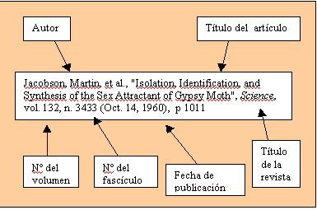

Actividades de esta semana

Actividades de esta semana


- Cada estudiante deberá analizar la presentación 3.
- Cada estudiante deberá releer los anexos que están publicados en el aula
- Cada estudiante deberá enviar su tercer avance que consiste en el resumen ejecutivo, marco metodológico y bibliografía
a. El trabajo debe subirse al sitio del aula el domingo
b. El archivo debe nombrarse APELLIDO-NOMBRE-AVANCE-3.DOC
c. No puede subirse documentos DOCX, solo se acepta .doc
d. Debe respetar el formato oficial del documento publicado en anexo 3 y hacer las modificaciones solicitadas por mi.
e. Debe aplicar TODAS las recomendaciones solicitaddas
Las entregas después de la fecha NO serán evaluadas

El lunes comenzaremos a trabajar con la siguiente Unidad.

